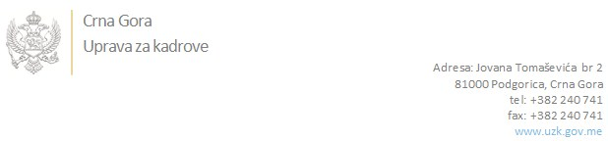

Br: 02/1-100/20-4297/3

Podgorica, 10.9.2020.

U skladu sa članom 47 Zakona o državnim službenicima i namještenicima ("Službeni list CG", br. 2/18 i 34/19), a na osnovu Izvještaja o provjeri znanja, sposobnosti, kompetencija i vještina kandidata br. 02/1-100/20-4297/1 od 10.9.2020. godine, Uprava za kadrove utvrdila je

**LISTU ZA IZBOR KANDIDATA**

Po javnom oglasu br. 02/1-100/20-3657/2, objavljenom 07.08.2020. godine, za potrebe **Uprave za inspekcijske poslove**, za radno mjesto:

**Sanitarni/a inspektor/ka III - za Opštinu Ulcinj, granični prelaz Sukobin sa mjestom rada u Ulcinju - Odsjek za zdravstveno - sanitarnu inspekciju, Sektor za zaštitu životne sredine, bezbjednost i zdravlja ljudi, socijalne i dječje zaštite** - Izvršilaca: 1, Inspektora/ku postavlja starješina državnog organa na vrijeme od pet godina, VII1 nivo kvalifikacije obrazovanja, fakultet iz oblasti medicinskih nauka, fakultet iz oblasti prirodnih nauka-biološke nauke

**ALEKSANDRA ČAĐENOVIĆ - ostvareni broj bodova 18.00**

**ZANA JEVRIĆ - ostvareni broj bodova 15.20**

Odluka o izboru kandidata donosi se u skladu sa članom 48 Zakona o državnim službenicima i namještenicima ("Službeni list CG", br. 2/18 i 34/19), i dostavlja Upravi za kadrove najkasnije u roku od deset dana od dana prijema liste za izbor kandidata.

**DIREKTORICA**

**Svetlana Vuković**

Dostavljeno:

- Upravi za inspekcijske poslove

- a/a